
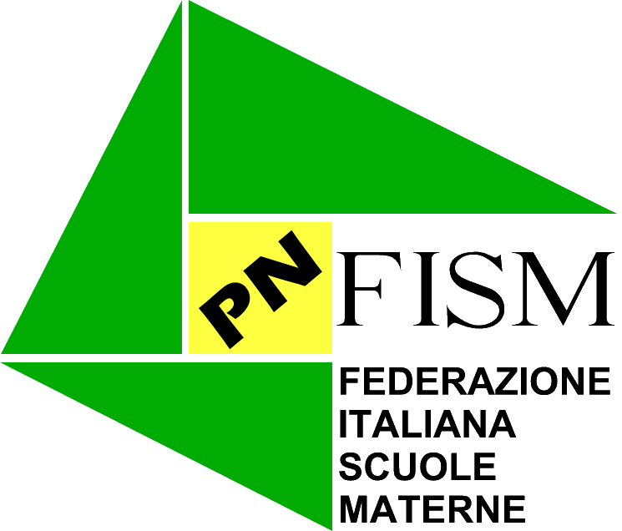
MODULO DI ISCRIZIONE
Da presentare entro il giorno 5 novembre 2018
a mezzo e.mail ( segreteria@fismpn.it) o fax 0434/240474

Il/la sottoscritto/a______________________________Legale Rappresentante della Scuola dell’Infanzia___________________________________________
con sede in Comune_________________________Fraz._________________
via_________________________n.___ CAP_________ Tel._____________

comunica

che al Convegno dal titolo “POVERTA’ EDUCATIVE: WE CARE
Interventi a favore di bambini e famiglie in situazione di povertà educativa”
che si terrà SABATO 10 NOVEMBRE p.v. dalle ore 9.00 alle ore 13.00 presso il Teatro Don Bosco di Pordenone, parteciperanno le seguenti persone:

 | COGNOME | NOME | FUNZIONE
1
2
3
4
5
6
7
8
9
10

I dati che La riguardano, raccolti in osservanza alle prescrizioni del regolamento UE 2016/679, potranno essere utilizzati soltanto per sottoporLe informazioni riguardanti attività proposte dalla FISM in merito all’aggiornamento, la formazione in servizio ed ogni altra iniziativa relativa alla Scuola dell’Infanzia.

Data_____________________ IL Legale Rappresentante
Firma __________________________

